Lista de Exercícios
Assunto: Operações entre matrizes e escalar e matriz
1.
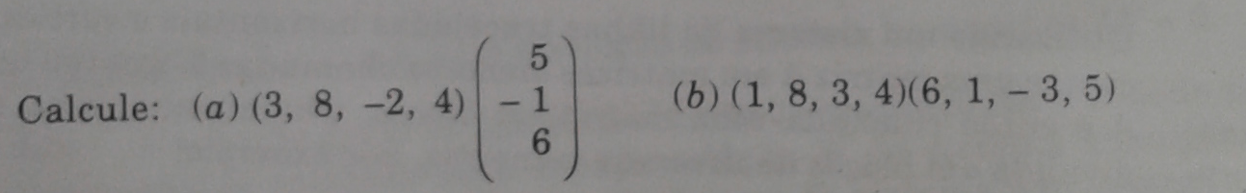

2.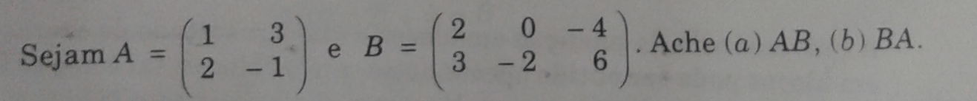
3.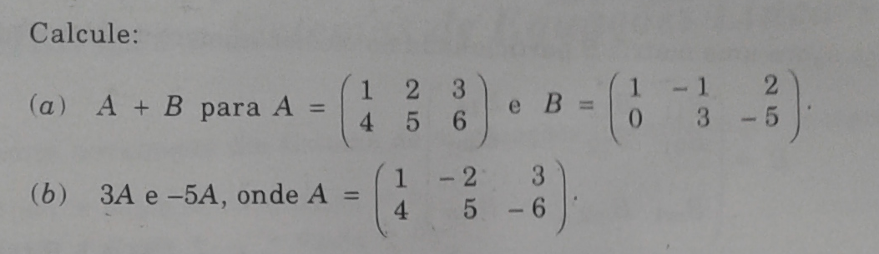
4.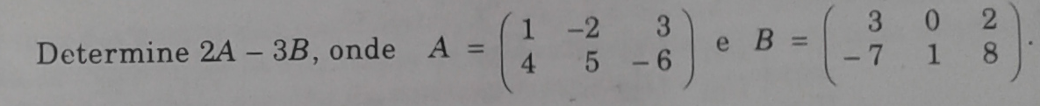
5.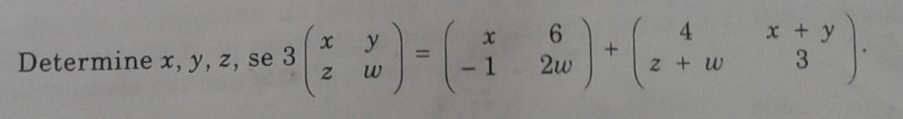
6.
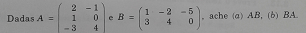
7.
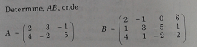
8.
9.
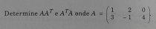

Resposta:
- Os produtos não estão definidos.
- $a) \left[\begin{matrix}2 & 1 & 5 \\ 4 & 8 & 1\end{matrix}\right] b) 3A=\left[\begin{matrix}3 & -6 & 9 \\ 12 & 15 & -18\end{matrix}\right] e-5A=\left[\begin{matrix}-5 & 10 & -15 \\ -20 & -25 & 30\end{matrix}\right]$
- $2A-3B=\left[\begin{matrix}-7 & -4 & 0 \\ 29 & 7 & -36\end{matrix}\right]$
- X=2, y=4, z=1 e w = 3.

- 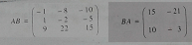

- 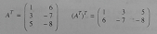

- 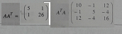

Assunto: Determinantes
1.
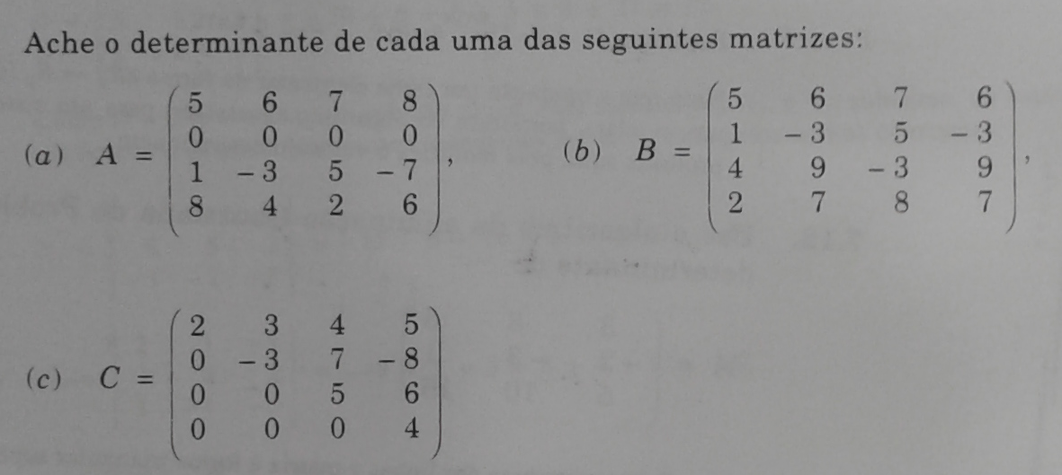
Resposta: a) 0 b) 0 c) 0.

2. Calcule o determinante da matriz
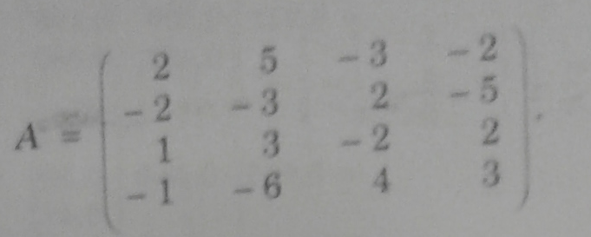
Resposta: -4

3. Calcule o determinante da matriz
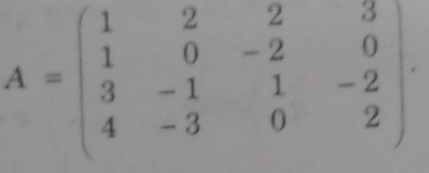
Resposta: -131
4. 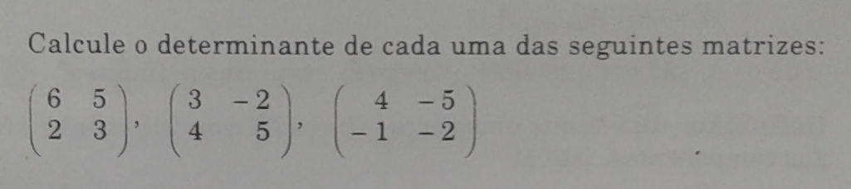
Resposta: 8, 23, -13
5. Calcule o determinante da matriz
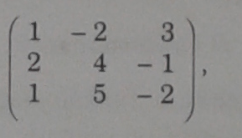
Resposta: 9

